ACCORD DE PARTENARIAT ENTRE
LA FEDERATION DES INDUSTRIES NAUTIQUES
ET LA MARINE NATIONALE

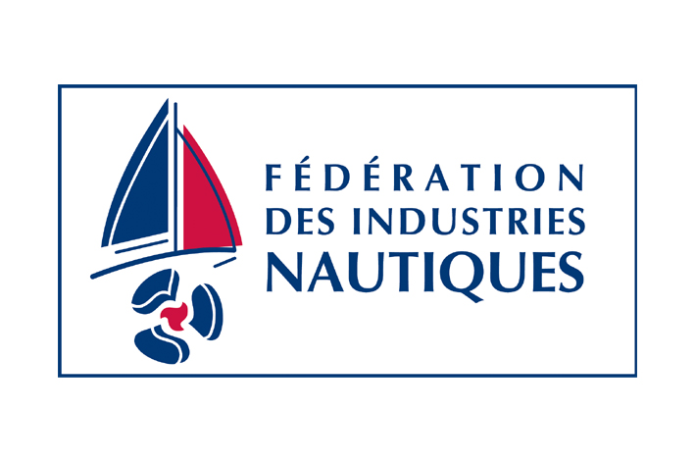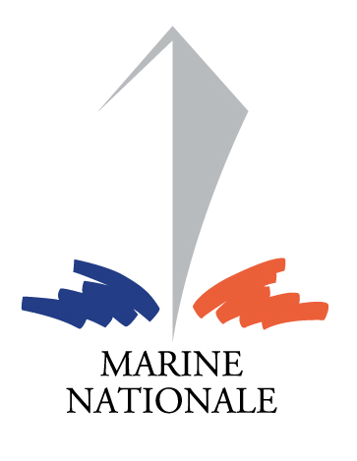

ACCORD DE PARTENARIAT

Entre

La Marine Nationale

représentée par l’amiral Pierre-François Forissier
Chef d’Etat Major de la Marine,

d’une part,

et

La Fédération des Industries Nautiques

représentée par Madame Annette Roux
Président de la Fédération des industries nautiques

d’autre part,

ci après dénommées " les parties",
il est convenu ce qui suit :

PREAMBULE

La Fédération des industries nautiques
La Fédération des industries nautiques (FIN) a pour vocation de défendre, représenter et promouvoir tous les métiers de la filière nautique française sur le territoire national et à l’étranger. Elle rassemble l’ensemble des métiers qui participent au développement et à la pratique des activités nautiques. La FIN compte aujourd’hui près de 800 adhérents, regroupés en 8 secteurs : constructeurs, motoristes, équipementiers, grande plaisance, loueurs maritimes et fluviaux, négoce et maintenance, sport de glisse et de pleine nature, et les prestataires de service.
La FIN assiste et conseille les entreprises de la filière dans de nombreux domaines (fiscal, juridique, assurances, formation, export…). Elle informe le public et les médias des actualités de la filière et contribue à son développement et à la promotion des pratiques nautiques.
Elle apporte également aux entreprises adhérentes une expertise dans les domaines techniques et réglementaires et une représentation dans le domaine social.
Le secteur du nautisme a connu une croissance économique extraordinaire depuis 1997, l’ensemble de la filière compte aujourd’hui plus de 45 000 salariés et les recrutements envisagés représentent un potentiel de 9000 emplois entre 2006 et 2010.
Face aux difficultés de recrutement auxquelles sont confrontées l’ensemble des entreprises du nautisme depuis 3 ou 4 ans, la FIN se positionne comme un facilitateur. Elle met notamment en place une véritable politique de sensibilisation aux métiers et aux perspectives de carrière dans le nautisme, à destination des jeunes et des prescripteurs d’orientation. Elle oriente et développe en étroite collaboration avec les Ministères et les Régions des cursus de formation pour les adapter aux besoins de l’entreprise.
L’ensemble des entreprises adhérentes de la FIN va proposer entre 1000 et 1500 postes par an selon les secteurs, via deux modes de recrutement : le recrutement direct ou à compléter avec des « formations plaisance » (proposées soit en formation continue soit en alternance : contrat d’apprentissage ou professionnalisation).
Ce sont principalement des postes d’opérateurs et d’ouvriers qualifiés, mais aussi des emplois de techniciens, d’agents de maintenance et de vendeurs.

La Marine Nationale et Marine Mobilité
Près de 44 000 militaires ont choisi de servir la Marine Nationale, comme officiers (5300), officiers mariniers (28 500), ou quartiers maîtres et marins (10 200).
Pour disposer de toutes les compétences nécessaires au maintien de sa capacité d’action, la Marine comprend une grande diversité de filières professionnelles regroupant plus de 35 métiers. Elle assure à son personnel une formation continue de haut niveau dans de nombreux domaines techniques, au sein des écoles de la Marine.
Pour assurer son efficacité opérationnelle, la Marine a fait le choix de disposer d’équipages jeunes capables d’assumer la grande disponibilité exigée ainsi que les contraintes de la vie embarquée. Ceci contraint la Marine à un effort permanent de recrutement mais aussi de reconversion de son personnel : près de 3500 marins, d’un âge moyen de 31 ans, quittent chaque année l’institution. Ce flux important est une caractéristique majeure de la gestion des ressources humaines de la Marine. Pour répondre au besoin de reconversion de son personnel, la Marine Nationale dispose d’un service dédié : Marine Mobilité.
Organisé comme un cabinet d’outplacement civil et constitué de professionnels de la reconversion formés aux meilleures techniques de bilans, d’orientation et de placement, Marine Mobilité compte 83 personnes réparties dans 10 bureaux et antennes. Son fonctionnement déconcentré permet de disposer à la fois de consultants proches des principales populations de marins (Brest, Paris, Toulon, Lorient, Cherbourg et Nîmes) et de chargés de relations entreprises couvrant les principaux bassins d’emplois du territoire national (Lyon, Bordeaux, Strasbourg et Toulouse).
La première mission de ce service est d’accompagner individuellement tous les marins et les militaires des autres armées qui le souhaitent dans leur démarche de mobilité professionnelle interne ou externe. Marine Mobilité propose à chaque candidat un suivi personnalisé et adapté dans toutes les démarches de sa reconversion.
La deuxième mission de Marine Mobilité est de proposer aux entreprises un véritable conseil en recrutement gratuit et performant. L’objectif est de proposer la meilleure adéquation entre les candidatures et les offres d’emploi

C’est pourquoi, conscientes de la convergence de leurs intérêts :
- la Fédération des industries nautiques, soucieuse de permettre aux entreprises du monde maritime de recruter un personnel compétent et dont les qualités correspondent à ses besoins,
- et la Marine Nationale désireuse de reclasser un personnel militaire doté d’un savoir-faire et d’une expertise reconnus,
conviennent ce qui suit :

ARTICLE 1.

Objet de l’accord

L’objet du présent accord est de définir les moyens de renforcer les liens entre la Fédération des industries nautiques et la Marine Nationale, en permettant à des marins de suivre des formations aux métiers du nautisme dans les centres agrées par la Fédération des industries nautiques et en facilitant les recrutements au sein de ses entreprises adhérentes.

ARTICLE 2.
Dispositions générales

  - Présentation des métiers visés par le présent accord de partenariat :

La filière du nautisme est composée de trois grands secteurs d’activités, rassemblant 49 métiers :
- la construction qui représente près de ¾ des emplois,
- les activités de service, constituées de nombreuses et très petites unités,
- les activités techniques qui contribuent à la construction et aux services.
Certains métiers sont davantage en tension et peuvent être considérés comme rares ou particulièrement sensibles aux évolutions présentes et à venir.
C’est notamment sur ces métiers que les marins en démarche de reconversion pourront se positionner dans le cadre de l’accord établi :

- L’agent de maintenance : assure l’entretien et la réparation des bateaux de plaisance ainsi que les opérations de dépannage technique des plaisanciers. En véritable généraliste et très polyvalent, il a des connaissances en mécanique, en accastillage, en électricité et en plomberie.
15 postes par an en formation « CQP Agent de maintenance et de Services dans les Industries Nautiques » seront réservés à des marins en reconversion.

- Le technicien en composite : regroupe deux types de métiers. Le drapeur infuseur injecteur qui réalise la coque et le pont d’un bateau par infusion ou injection sous vide de matériaux composites. Le stratifieur industriel réalise les pièces du bateau par applications successives d’armatures et de résine. C’est le métier le plus important en termes de demandes, avec des perspectives de carrière importantes. Minutie, persévérance et qualités relationnelles sont indispensables dans ces métiers.
10 postes par an en formation « CQP Ouvriers matériaux composites » seront réservés à des marins en reconversion.

- Le menuisier : d’agencement, qui aménage l’intérieur du bateau et le menuiser d’établi qui réalise à partir d’un plan le mobilier et les différents éléments en bois du bateau. De gros besoins en recrutement existent pour les postes de charpentier prototypiste qui réalise et répare les bateaux en construction traditionnelle ou en bois moulé avec des techniques modernes. Il doit également être capable de travailler les matières en plastique et en composite.
10 postes par an en formation « CQP Menuisier de fabrication nautique ou Menuisier d’agencement nautique » seront réservés à des marins en reconversion.

- L’électronicien de grande plaisance : pose, câble et entretient l’ensemble des appareils électroniques de bord, notamment de navigation. Il doit donc détecter les pannes, définir les origines, tester et vérifier le bon fonctionnement.
Quelques places seront réservées dans les formations pour les marins en reconversion, en fonction de la demande.

  - Procédure de travail mise en place dans le cas de recrutements directs

L’objectif global de ce partenariat étant de faciliter le reclassement des marins au sein des entreprises adhérentes à la FIN, les partenaires ont défini différentes actions à mettre en œuvre.
Pour faciliter les mises en relations locales entre les marins et les entreprises adhérentes à la FIN, il sera désigné au sein de Marine Mobilité un interlocuteur référent « FIN » dans chacun de ses bureaux de Brest et Toulon.
Les référents FIN seront chargés de mettre en adéquation les projets professionnels et profils des candidats avec les besoins des entreprises, puis de transmettre les CV de ces derniers aux entreprises via le site Internet de la Fédération des industries nautiques : www.fin.fr
Afin de permettre une identification des candidatures transmises, les curriculum vitae envoyés porteront les logos de la Marine Nationale et de la FIN.
Les entreprises adhérentes de la FIN considèreront ces candidatures avec une attention particulière et informeront Marine Mobilité des suites qui leur auront été données.

  - Accès aux formations dispensées dans les centres agréés par la FIN

Dans le cadre des dispositions de l’article L. 4139-5 du code de la défense, la Marine Nationale s’engage à faciliter l’accès aux formations dispensés dans les centres agréés par la FIN de son personnel militaire qui répond aux conditions suivantes :
  - avoir quatre ans de service effectif,
  - avoir un projet professionnel validé dans le nautisme,
  - posséder des compétences qui ne permettent pas un transfert direct dans les métiers du nautisme.
Les formations dispensées dans les 18 centres agréés par la FIN délivrent les 9 CQP suivants : ouvrier matériaux composites, menuisier d’établi nautique, menuisier de fabrication nautique, vernisseur nautique, voilier, sellier, électronicien nautique, agent de maintenance et de services des industries nautiques (option maritime ou fluviale).
Les stages de formation permettant l’obtention des CQP présentés ci-dessus peuvent être suivis dans le cadre d’un congé de reconversion sous forme de formation sous convention individuelle. Cette aide à la reconversion nécessite une mise en concurrence obligatoire d’au moins trois organismes différents pour lesquels les marins doivent fournir des devis détaillés. Afin de faciliter les démarches des marins dans la mise en œuvre de leur projet professionnel, la FIN s’engage à ce que les centres agréés contactés fournissent les 3 devis nécessaires au montage des dossiers de reconversion.
Les formations sous convention individuelle font l’objet d’une prise en charge financière partielle par la Direction des Ressources Humaines du Ministère de la Défense en application des dispositions de la grille de calcul figurant en annexe, sur la base maximale d’un an de formation. La base de calcul est le montant TTC du devis de l'organisme de formation le moins cher des trois, sans prise en charge des frais d'hébergement, de restauration ou des fournitures.
Le dossier original de demande de formation sous convention individuelle doit arriver à la Direction des Ressources Humaines du Ministère de la Défense au plus tard 2 mois avant le début de la formation. Il est exclusivement transmis par la Direction du Personnel Militaire de la Marine qui l’a préalablement validé. Par conséquent, le dossier complet est à déposer au Bureau Ressources Humaines des marins au plus tard trois mois avant le début de la formation.

2.4. Contrats en alternance pour les jeunes peu ou faiblement qualifiés, quittant la Marine Nationale.

L’alternance permet à ce public d’accéder aux métiers du nautisme par un contrat spécifique alliant théorie et pratique.
Néanmoins, afin de bénéficier des contrats en alternance, le public peu qualifié, n’accédant pas aux aides à la formation, doit être radié des contrôles de l’activité, c’est-à-dire avoir terminé son contrat au sein de la Marine Nationale.
Le public accèdera à ces métiers, lorsque la formation sera validée, par un contrat d’apprentissage ou de professionnalisation.
Tous les métiers présentés sur les fiches sont accessibles par CFP (aujourd’hui titre professionnel), CQP, CAP, FCIL (formation complémentaire d’initiative locale) ou BEP.
Un titre ou diplôme validé peut permettre d’accéder à plusieurs métiers.

ARTICLE 3.
Suivi de l’accord de partenariat

Un suivi de cet accord sera assuré par un comité de pilotage constitué de représentants de Marine Mobilité Direction et de la Fédération des industries nautiques. Un suivi des actions réalisées sera organisé chaque fin de trimestre et un point de situation annuel aura lieu au moment du Salon Nautique de Paris au mois de décembre.
Chaque partie s’engage à communiquer en interne et en externe auprès de ses partenaires de l’existence de cet accord cadre (bureaux et antennes de Marine Mobilité, entreprises adhérentes de la FIN et centres de formation)
Les partenaires favoriseront l’organisation de toute action en commun permettant d’augmenter leur connaissance mutuelle (forums Marine Mobilité, visites de sites du secteur nautique…)

ARTICLE 4
Dispositions finales

Le présent accord prend effet à compter de la date de signature des deux parties pour une durée d’un an renouvelable par tacite reconduction, pour de nouvelles périodes d’une année.
Il peut néanmoins être dénoncé, à tout moment, par l’une ou l’autre des parties, sous réserve d’un préavis de trois mois.

__________________________

Fait à Brest le 15 juillet 2008, en cinq exemplaires originaux.

Pour la Fédération des industries nautiques, Pour la Marine Nationale,

Madame Annette Roux L’amiral Pierre-François Forissier
Président, Chef d’Etat Major de la Marine,

